

СВАРОЧНЫЙ АППАРАТ ИНВЕРТОРНОГО ТИПА ДЛЯ ПОЛУАВТОМАТИЧЕСКОЙ СВАРКИ

TORROS
MIG-200 (M2007)

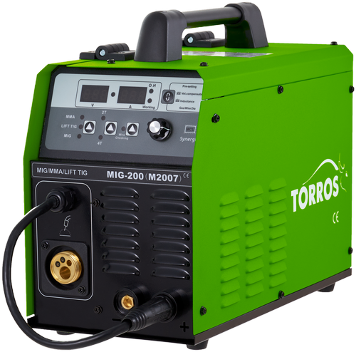

РУКОВОДСТВО ПО ЭКСПЛУАТАЦИИ

БЕЗОПАСНОСТЬ

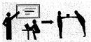 | Профессиональная подготовка необходима для эксплуатации этого аппарата.  Операторы должны иметь действующие разрешения на проведение работ по сварке металлов.  Перед обслуживанием или ремонтом отключите электропитание.  Убедитесь, что сварщик и технический персонал, отвечающий за техобслуживание, усвоили данное руководство.
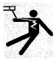 | Поражение электрическим током может привести к серьёзным травмам и даже к смерти.  Установите заземляющее устройство в соответствии с видом работы.  Никогда не касайтесь токопроводящих частей голыми руками или мокрыми перчатками/рукавицами. Запрещается пользоваться поврежденными силовыми или сварочными кабелями.  Убедитесь, что вы изолированы от «массы» и свариваемых деталей.  Убедитесь, что ваше положение при работе будет безопасным.
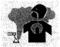 | Дым и газы от сварки могут быть опасны для здоровья.  Сварку следует проводить на металлических поверхностях, очищенных от слоя ржавчины или краски, во избежание образования вредных веществ. Перед сваркой необходимо вытереть части, с которых удалили смазку растворителями. Запрещается сваривать металлы с содержанием цинка, ртути, хрома, графита, свинца, кадмия или бериллия без применения специального респиратора!  Держите вашу голову так, чтобы не вдыхать дым и газы от сварки.  Обеспечьте хорошую вентиляцию рабочего места на время сварки при помощи вытяжной или иной вентиляционной установки.
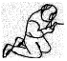 | Меры по защите от излучения дуги.  Надевайте подходящую сварочную маску для защиты ваших глаз и защитную одежду из негорючих тканей.  Для защиты наблюдателей следует использовать соответствующие маски или экраны.
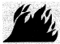 | Неправильное выполнение работ может привести к пожару или взрыву.  Искры от сварки могут привести к воспламенению, поэтому убедитесь в отсутствии горючих материалов вблизи места работы, и уделите внимание угрозе пожара.  Рядом с местом работы должен находиться огнетушитель и человек, обученный пользованию им.  Сварка сосудов под давлением запрещена.  Не используйте этот аппарат для размораживания труб.
 | Горячая поверхность может привести к серьезному ожогу.  Не касайтесь заготовок голыми руками.  При продолжительном и непрерывном использовании сварочной горелки ей необходимо соответствующее охлаждение.
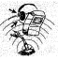 | Уровень шума может быть вреден для человеческого слуха.  При сварке носите одобренные средства защиты органов слуха.  Предупредите наблюдателей, что шум от сварки может быть вреден для их слуха.
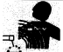 | Электромагнитная совместимость.  Необходимо убедится, что возле аппарата нет других кабелей генераторов, линий управления, телефонных линий и приемников.  Люди с кардиостимулятором или слуховым протезом должны находиться вдали от места сварки до консультации с врачом.
 | Движущиеся части могут нанести персональную травму.  Держитесь вдали от движущихся частей, таких как вентилятор.  Все двери, панели, крышки и другие защитные устройства должны быть закрыты во время работы.
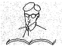 | Пожалуйста, обратитесь за профессиональной помощью при возникновении неисправности машины.  Обратитесь к соответствующим главам данного руководства, если вы испытываете какие-либо затруднения при установке или эксплуатации.  Свяжитесь с сервисным центром вашего поставщика для оказания вам профессиональной помощи, если вы не можете полностью понять это руководство или все равно не можете решить проблему с помощью руководства.

ОБЩЕЕ ОПИСАНИЕ И ТЕХНИЧЕСКИЕ ХАРАКТЕРИСТИКИ

Внимание! Аппарат является оборудованием промышленного назначения.
Аппарат не предназначен для работы от бытовой сети.
Предназначен для сварки низкоуглеродистых и нержавеющих сталей проволокой сплошного сечения в среде защитных газов, низкоуглеродистых сталей порошковой проволокой без использования защитного газа, сварки покрытыми электродами в режиме ММА различных металлов, в зависимости от типа электрода и сварки в режиме TIG на постоянном токе. Аппарат предназначен для промышленного использования.
Благодаря инверторной технологии аппарат имеет малый вес, габариты и низкое потребление тока из питающей сети. Электрическая схема, реализованная на IGBT-транзисторах, обеспечивает легкий розжиг дуги, ее мягкое и стабильное горение без брызг, что положительно сказывается на формировании сварного шва и его прочности. Полуавтомат имеет синергетическое управление (оператору необходимо выбрать тип и диаметр сварочной проволоки, вид защитного газа и установить величину сварочного напряжения, а аппарат сам подберет оптимальные значения сварочного тока и скорости подачи проволоки). Возможность тонкой подстройки сварочного напряжения на дуге позволят добиться наилучшего контроля над сварочным процессом при использовании разных защитных газов (чистая углекислота или сварочная смесь аргона с углекислотой). Регулировка индуктивности позволяет довести горение сварочной дуги практически без брызг на разных значениях сварочного тока.
ТАБЛИЦА 1
Модель  Параметр | MIG 200
Напряжение питания, 50/60 Гц | 220 ±15%
Максимальный потребляемый ток, А | MIG – 27 / MMA – 24.5
Эффективный потребляемый ток, А | MIG – 19.4/ MMA – 17.8
Максимальная потребляемая мощность, кВт | MIG – 6/ MMA – 5.3/ TIG – 3.3
Эффективная потребляемая мощность, кВт | MIG – 4.3/ MMA – 3.9
Пределы регулирования сварочного тока, А | 20A/13В – 185A/23.2В (MIG)  40A/21.6В – 160A/26.4В (MMA)
Пределы корректировки сварочного напряжения | ―5 ÷ +5
Пределы корректировки индуктивности | ―5 ÷ +5
Регулировка времени подачи газа до зажигания дуги в диапазоне, с | 0 ÷ 2
Регулировка времени подачи газа после затухания дуги в диапазоне, с | 0 ÷ 2
Регулировка времени отжига проволоки, с | 0.1 ÷ 2
Регулировка скорости проволоки при начале сварки (плавный розжиг), м/мин | 1 ÷ 20
Напряжение холостого хода, В | 53
Тип подающего механизма | 2R
Диаметр сварочной проволоки, мм | 0.6 ÷ 1.0 – низколегированная, нержавейка
Диаметр электродов, мм | 1.6 ÷ 4.0
Продолжительность нагрузки на максимальном сварочном токе, % | 20
Продолжительность нагрузки на сварочном токе 115A, % | 100
КПД, % | 85
Коэффициент использования сети | 0.93
Класс защиты | IP21S
Класс изоляции | F
Вес источника, кг | 9.3
Габаритные размеры, мм (длина×ширина×высота) | 430×195×330

ПРИМЕЧАНИЕ: изготовитель оставляет за собой право вносить изменения в конструкцию оборудования, не ухудшающие его эксплуатационные характеристики.

- Функциональные элементы

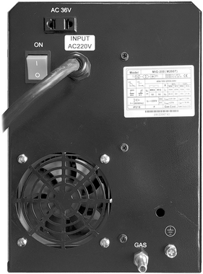
6
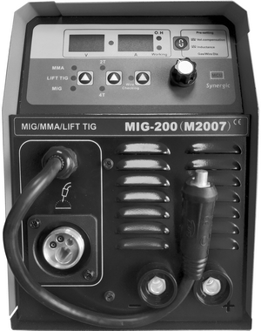
1
7

2

8

3
9

4

10
5

Рис.1 Передняя панель (Органы управления) Рис.2 Задняя панель аппарата
6 | Розетка переменного тока 36В
7 | Кнопка включения/выключения питания
8 | Вентилятор охлаждения
9 | Болт для заземления корпуса
10 | Ниппель подвода защитного газа
1. | Цифровая панель управления
2. | Кабель подачи потенциала на сварочную проволоку
3. | Токовое гнездо «+»
4. | Разъем (типа «ЕВРО») для сварочной горелки
5. | Токовое гнездо «―»

Рис.3 Цифровая панель управления
14
11
15
16
13
12

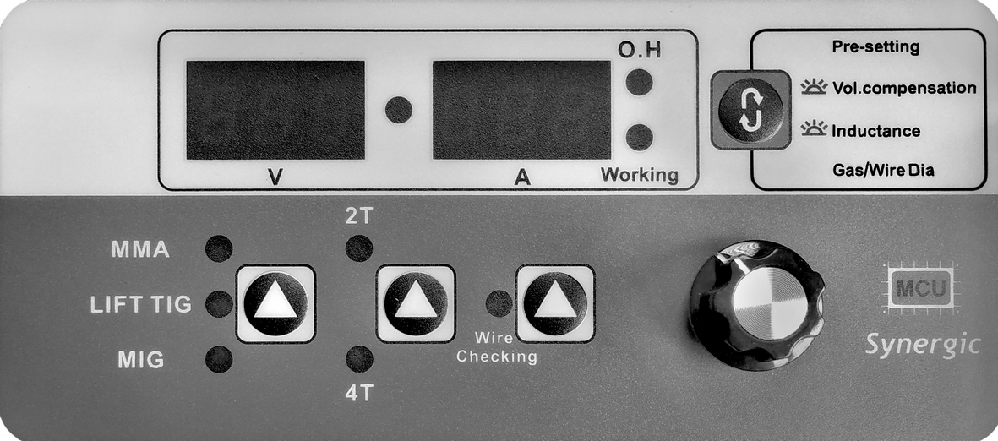

17

18
24

19

20
22
25
21
26
23

Рис.3 Цифровая панель управления

11 | Цифровое табло индикации сварочного напряжения
12 | Световой индикатор активации коррекции сварочного напряжения или индуктивности
13 | Цифровое табло индикации сварочного тока
14 | Световой индикатор включения сварочного инвертора
15 | Световой индикатор перегрузки
16 | Кнопка активации установки коррекции сварочного напряжения, индуктивности и выбора диаметра проволоки с соответствующим защитным газом (СО₂/0.6мм; СО₂/0.8мм; СО₂/1.0мм; Ar(80%)-СО₂(20%)/0.6мм; Ar(80%)-СО₂(20%)/0.8мм; Ar(80%)-СО₂(20%)/1.0мм)
17 | Световой индикатор выбора режима MMA
18 | Световой индикатор выбора режима LIFT TIG
19 | Световой индикатор выбора режима MIG
20 | Кнопка переключения режимов сварки MIG/ TIG/ MMA
21 | Световой индикатор активности активации режима 2Т при сварке MIG
22 | Световой индикатор активности активации режима 4Т при сварке MIG
23 | Кнопка переключения режимов 2Т/4Т при сварке MIG
24 | Световой индикатор включения подачи проволоки без подачи газа
25 | Кнопка включения подачи проволоки без подачи газа (для заправки проволоки в сварочную горелку)
26 | Многофункциональный энкодер установки сварочных параметров

Рис.4 Отсек подающего механизма

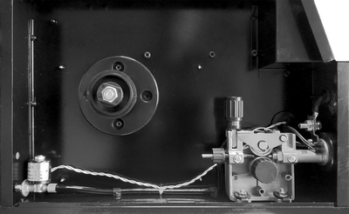
28

27

27 | Держатель бобины
28 | Регулятор прижима проволоки
29 | Механизм подачи проволоки

29

Эксплуатация.

  - Место размещения
При размещении сварочного аппарата учитывайте следующие требования:
- Помещение, в котором производится сварка, должно быть защищено от пыли;
- Температура окружающей среды должна находиться в интервале от -10° до 40°С;
- Влажность не должна превышать 90%;
- Помещение, в котором проводится сварка, должно быть защищено от попадания масла, пара и коррозийных газов;
- В помещении должна отсутствовать сильная вибрация или толчки;
- Помещение, в котором производится сварка, должно быть защищено от солнечных лучей и дождя;
- Во время работы нельзя помещать аппарат в закрытое ограниченное пространство (коробка, ящик) или накрывать чем-либо.
Сварочный аппарат оборудован защитой от перенапряжения, перегрузки по току и перегрева. Он остановится автоматически, когда напряжение питания, выходной ток и температура машины превысят стандартный уровень. Чрезмерное использование или высокое напряжение могут привести к повреждению машины, пожалуйста, выполните следующие действия:
- Убедитесь, что рабочая зона хорошо вентилируется!
- Машина оснащена воздушным охлаждением, поэтому убедитесь, что приток воздуха не заблокирован. Сварочный аппарат необходимо устанавливать на расстоянии не менее 300мм от стен и других преград, мешающих естественной вентиляции. Хорошая вентиляция важна для лучшей производительности и долговечности устройства.
- Не перегружайте аппарат – соблюдайте установленный ПВ%. Обычно он перегружается, если светодиод OC горит во время сварки, поэтому немедленно прекратите сварку и продолжайте работу после того, как светодиод OC погас. (Номинальный рабочий цикл 60% означает: если принять 10 минут за один цикл, он проработает 6 минут и остановится через 4 минуты при номинальном выходном токе.) ;
- Пожалуйста, подключите питание согласно руководству пользователя правильно. Схема автоматической компенсации напряжения обеспечит сварочный ток в допустимом диапазоне. Если напряжение питания превышает допустимое значение, это приведет к повреждению сварочного аппарата. В этом случае примите соответствующие превентивные меры.

  - Требования к напряжению сети

Убедитесь, что параметры питающей сети соответствуют значениям, указанным в таблице 1.
Слишком низкое напряжение может снизить сварочные характеристики, а слишком высокое может привести к перегреву и повреждению отдельных компонентов. Источник питания сварочного аппарата должен быть:
- Правильно установлен, по возможности квалифицированным персоналом;
- Правильно заземлен, согласно правилам, установленным в вашем регионе;
- Подсоединен к электророзетке нужной мощности.
Сварочный аппарат оборудован устройством компенсации напряжения питания. Когда напряжение питания колеблется в пределах ± 15% от номинального напряжения, он все еще может нормально работать.
При использовании длинных кабелей, чтобы уменьшить потерю падения напряжения, рекомендуется кабель большего сечения. Если кабель питания слишком длинный, это может повлиять на характеристики зажигания дуги, а также на другие свойства, поэтому мы рекомендуем использовать заданную длину.
1. Убедитесь, что вентиляционные отверстия не заблокированы, чтобы избежать отказа системы охлаждения.
2. Используйте кабель сечением не менее 6 мм2 для заземления корпуса полуавтомата или надежно заземлите контакт заземления вилки питания. В целях безопасности можно использовать вместе 2 метода.
3. Подключите кабель питания к блоку питания с устройством защиты от утечки. Пожалуйста, не подключайте неправильное напряжение и одновременно проверяйте колебания напряжения в пределах допустимого диапазона.

ВНИМАНИЕ: Сварочный полуавтомат рассчитан на работу от сети переменного тока 220В 50/60Гц, имеющей заземляющий контакт.

  - Режим полуавтоматической сварки (MIG/MAG).
Заземлите корпус полуавтомата с помощью болтового соединения (9).
Подключите евроразъем сварочной горелки в ответную часть (4) на лицевой панели аппарата. Надежно заверните фиксирующую гайку. Контактный штырь (2) кабеля подачи потенциала тока на сварочную проволоку установите в токовое гнездо «+» (3). Подсоедините обратный кабель с зажимом в оставшееся свободным токовое гнездо «―» (5), а сам зажим надежно закрепите на свариваемой детали. При использовании флюсовой проволоки контактный штырь (2) кабеля подачи потенциала тока на сварочную проволоку необходимо подсоединить к токовому гнезду «―» (5), а обратный кабель с зажимом в оставшееся свободным токовое гнездо «+» (3). Подсоедините шланг подачи защитного газа к ниппелю (10) на задней стенке аппарата. При сварке флюсовой проволокой защитный газ можно не использовать. Подайте питающее напряжение путем перевода кнопки (7) включения/выключения питания в положение «ON» (ВКЛ).
Кнопкой переключения режимов сварки (20) выберите режим MIG, зажжется световой индикатор (19). На цифровом табло (11) будет отображаться величина сварочного напряжения, а на табло (13) – величина сварочного тока.
Кнопкой (23) выберите режим работы триггера сварочной горелки 2Т или 4Т, будет гореть соответствующий из индикаторов (21 или 22).
Режим «2Т» – в этом режиме сварка начинается при нажатии кнопки на горелке. Сварка останавливается после того, как сварщик отпустит кнопку на горелке.
Режим «4Т» – сварка начинается после первоначального кратковременного нажатия и отпускания кнопки на горелке. Для того, что бы остановить сварку, необходимо повторно кратковременно нажать и отпустить кнопку на горелке.
Кнопкой (16) активируйте выбор диаметра проволоки с соответствующим защитным газом, вращайте энкодер (26) , комбинации диаметра проволоки и газа будут отображаться на цифровых табло (11 и 13), оставьте требуемую комбинацию, при этом индикатор (12) гореть не будет. Доступен следующий выбор ГАЗ/ДИАМЕТР: СО₂/0.6мм; СО₂/0.8мм; СО₂/1.0мм; Ar(80%)-СО₂(20%)/0.6мм; Ar(80%)-СО₂(20%)/0.8мм; Ar(80%)-СО₂(20%)/1.0мм.
Кнопкой (16) поочередно активируйте коррекцию сварочного напряжения и индуктивности, при этом индикатор (12) будет гореть. Напряжение на дуге и индуктивность можно корректировать в пределах ±5% от базового значения.
Нажмите одновременно кнопки (23 и 25), удерживайте в течение 2-3с и отпустите, аппарат перейдет в режим настройки дополнительных параметров. Копкой (20) происходит переключение между пунктами дополнительных параметров, на табло (11) будет индицироваться номер пункта (Р01-Р04). Величина параметра устанавливается энкодером (26) а значение параметра отображается на табло (13):
Р01 – регулировка времени подачи газа до зажигания дуги в диапазоне 0 ÷ 2с.
Р02 – регулировка времени подачи газа после затухания дуги в диапазоне 0 ÷ 2с.
Р03 – регулировка времени отжига проволоки 0,1 ÷ 2с.
Р04 – регулировка скорости проволоки при начале сварки (плавный розжиг) в диапазоне 1 ÷ 20м/мин.
Установите бобину со сварочной проволокой на держатель (27) в отсеке подающего механизма. Установите подающий ролик такой стороной, чтобы канавка под соответствующий диаметр находилась на линии движения сварочной проволоки. Заправьте конец проволоки в подающий механизм и канал евроразъема, защелкните прижимное устройство. С помощью рукоятки (28) отрегулируйте необходимое усилие прижима проволоки к ведущему ролику, для обеспечения стабильной подачи без рывков и пробуксовок. Нажмите кнопку (25) - включится подача для заправки проволоки в горелку без подачи газа. Максимальная скорость заправки проволоки будет, если установить сварочный ток на значение 200А.
Откройте вентиль баллона с защитным газом и с помощью баллонного редуктора (регулятора) отрегулируйте расход газа согласно технологической карте сварочного процесса.
Аппарат имеет синергетическое управление сварочными параметрами. Энкодером (26) установите величину сварочного тока, его величина будет отображаться на цифровом табло (13), правильное значение сварочного напряжения аппарат подберет самостоятельно, его величина будет отображаться на цифровом табло (11). Начните сварку. Работа инвертора будет индицироваться горением индикатора (14). При необходимости величину сварочного напряжения можно скорректировать как в плюс, так и в минус (―5 ÷ +5%), в зависимости от того, какой катет шва необходимо получить или какой защитный газ используется. Для этого кнопкой (16) добейтесь зажигания светового индикатора (12), а энкодером (26) произведите корректировку. Продолжайте сварку.

- Для продления срока службы токосъемного наконечника и газового сопла сварочной горелки рекомендуется использовать антипригарные средства (спрей или паста).

  - Режим ручной сварки покрытыми электродами (ММА).

Подключите разъемы сварочных кабелей к токовым разъемам (3 и 5) на лицевой панели, соблюдая полярность, указанную для используемых типов электродов. Зажим обратного кабеля надежно закрепите на свариваемой детали. Установите сварочный электрод в электрододержатель. Кнопкой (20) переключения режимов сварки выберите режим ММА (ручной сварки покрытыми электродами), включится светодиодный индикатор (17). Сварочный инвертор будет активирован – горит индикатор (14) «Working».

Установите ток сварки посредством энкодера (26), его величина будет отображаться на цифровом табло (13). Начните сварку.

  - Режим аргонодуговой сварки постоянным током (TIG).

Сварочный аппарат позволяет производить TIG сварку всех типов металла, кроме алюминия, постоянным током в среде аргона. Необходимо использовать сварочную горелку с ручным управлением подачей аргона, т.к. аппарат не оборудован электрическим клапаном подачи защитного газа в режиме TIG .
Подсоедините обратный кабель с зажимом в гнездо «+» (3), а сам зажим надежно закрепите на свариваемой детали. Токовый разъем сварочной горелки присоедините к токовому разъему «―» (5) на лицевой панели. Нажимайте кнопку выбора режимов сварки (20) до момента зажигания светодиодного индикатора (18) – «LiftTIG». Сварочный инвертор будет активирован – горит индикатор (14) «Working». Газовый рукав горелки присоедините к ниппелю регулятора газа. Отрегулируйте давление и расход защитного газа в соответствии с требованиями технологического процесса сварки.
Величина сварочного тока выставляется с помощью энкодера (26). Зажигание дуги производится контактным способом на отрыве вольфрамового электрода от детали после кратковременного касания.
Начните сварку.

ВНИМАНИЕ: При превышении ПН или нарушении вентиляции аппарат будет перегреваться и сработает защита от перегрузки или перегрева, зажжется индикатор (15), на табло (11) будет высвечиваться код ошибки Е01– сварочный ток выключится, а вентилятор (8) будет работать.
Не отключайте аппарат от сети. После остывания аппарата сварочный ток включится.

  - Некоторые особенности эксплуатации инверторного оборудования.

- При сильном ударе, падении и т.д. аппарат может выйти из строя, поскольку резкое механическое воздействие может повредить электронные компоненты.
- Необходимо в обязательном порядке вскрывать аппарат и удалять при помощи сжатого воздуха накопившуюся пыль, мусор и т.д. Периодичность проведения данной процедуры зависит от интенсивности использования и условий, в которых эксплуатируется изделие.
- Ремонт и обслуживание аппарата производить только после отключения его питающего кабеля от сетевой розетки и стравливания давления из газового рукава.
- Запрещается работать рядом с аппаратом углошлифовальными машинами. Образующаяся при шлифовке мелкодисперсная токопроводящая пыль, при попадании внутрь аппарата, может привести к его поломке.
- Токовые разъемы должны обеспечивать надежный контакт. При недостаточно надежной фиксации разъема в ответной части резко увеличивается сопротивление в месте контакта, вследствие чего происходит перегрев и расплавление разъемов.
- Не используйте неисправные или самодельные зажимы кабеля (клеммы) и электрододержатели. Это небезопасно и может привести к поражению электрическим током. Кроме того, такого рода аксессуары могут привести к неправильной работе сварочного аппарата и, как следствие, к его поломке.
- Не используйте сварочную проволоку низкого качества, либо со следами коррозии. Это может привести к выходу из строя горелки и подающего механизма.

- Транспортирование и хранение

3.1. Упакованные аппараты могут транспортироваться закрытым транспортом, исключающим возможность механических повреждений.

3.2. Перемещение аппарата должно осуществляться за ручки при отключенных сварочных проводах и смотанном сетевом кабеле.

3.3. Хранение аппарата должно осуществляться в помещении, не содержащем пыли и агрессивных веществ, вызывающих коррозию.

3.4. Хранение аппарата в течение гарантийного срока должно производиться в потребительской таре производителя при температуре воздуха от -10 до +40 ºС и относительной влажности воздуха до 80%.

- Утилизация

4.1. Утилизировать как не бытовые отходы.

4.2. Производитель не ведет учет драгоценных металлов.

5. Комплект поставки

Полуавтомат | 1 шт.
Горелка сварочная с евроразъемом | 1 шт.
Обратный кабель с зажимом (1,5м, 16мм²) | 1 шт.
Электрододержатель с кабелем | 1 шт.
Руководство по эксплуатации | 1 шт.

6. Рекомендуемые параметры сварки.
Значения, перечисленные в следующей таблице, являются общими значениями спецификации при стандартных условиях.

